嘉義縣立 民和 國民 中 學
110學年度雙語國家政策－口說英語展能樂學計畫
子計畫2-1：國民中小學英語日活動成果報告表
活動名稱 | 聖誕節歌曲活動 |  | 辦理日期 | 110/12/6-12/13
辦理地點 | 教室 |  | 參加人數 | 30
成果摘要-活動內容介紹及特色說明(列點說明) | 1.第一節課:學生學習聖誕歌曲Let It Snow的字詞，利用Lyricstraining網站進行歌詞填空練習，並完成紙本學習單。  2.第二節課:學生熟悉歌詞及歌曲旋律，指定一個班級進行聖誕歌曲快閃祝福活動。
檢討或建議事項 | 這首歌曲對學生的難度較高，生字較多，因此歌曲練習部分主要針對副歌的部分。
照片說明（4-10張）
 |  | 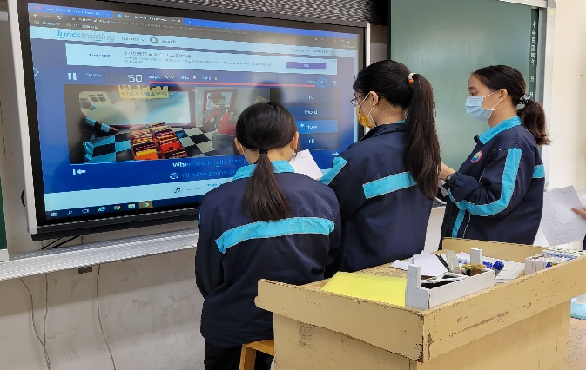
使用學習單進行歌詞填空。 |  | 使用Lyricstraining網站，熟悉歌詞及旋律。
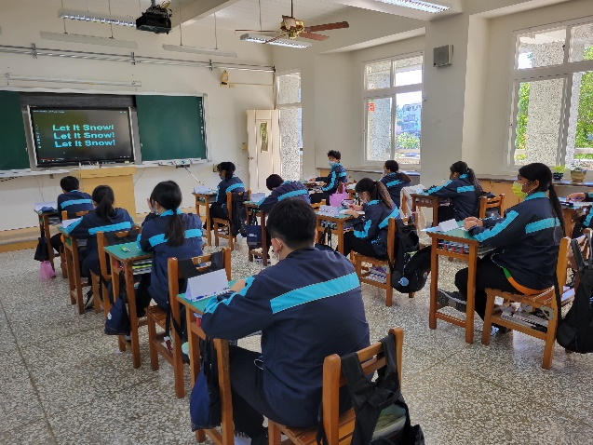 |  | 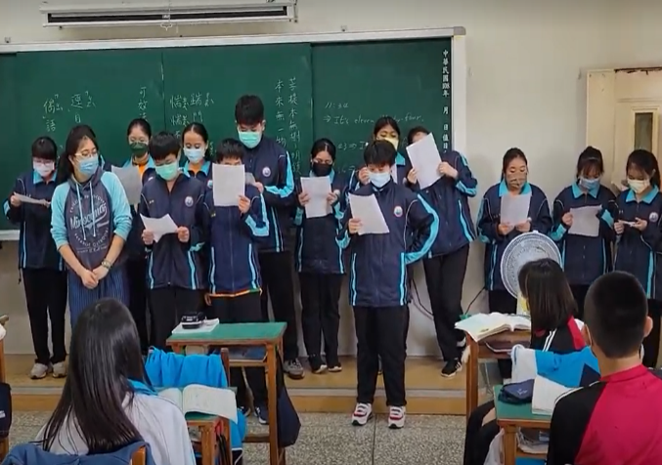
學生練唱聖誕歌曲 |  | 自選班級進行聖誕歌曲祝福快閃活動
活動名稱 | Ask for Direction |  | 辦理日期 | 110/12/15
辦理地點 | 教室 |  | 參加人數 | 15
成果摘要-活動內容介紹及特色說明(列點說明) | 1.教材為翰林版第三冊第86-90頁問路相關的主題單字與句型，教師發給學生自繪的街道圖，將教室座位變為post office、temple、hospital等座標，中間的走道為街道。  2.學生以蒙眼方式開口說How do I get to the post office?並由其他學生利用Go straight./Turn right./Turn left.等指令引導如何走到目的地。
檢討或建議事項 | 1.因為該班學生秩序良好且同學感情融洽，故可進行蒙眼前進目的地的方式，如果秩序不良好的班級不建議這樣實施。  2.教師須事先畫好街道圖，教室場佈約需要一節課的時間，並將障礙物淨空，以確保活動在安全的狀態下進行。
照片說明（4-10張）
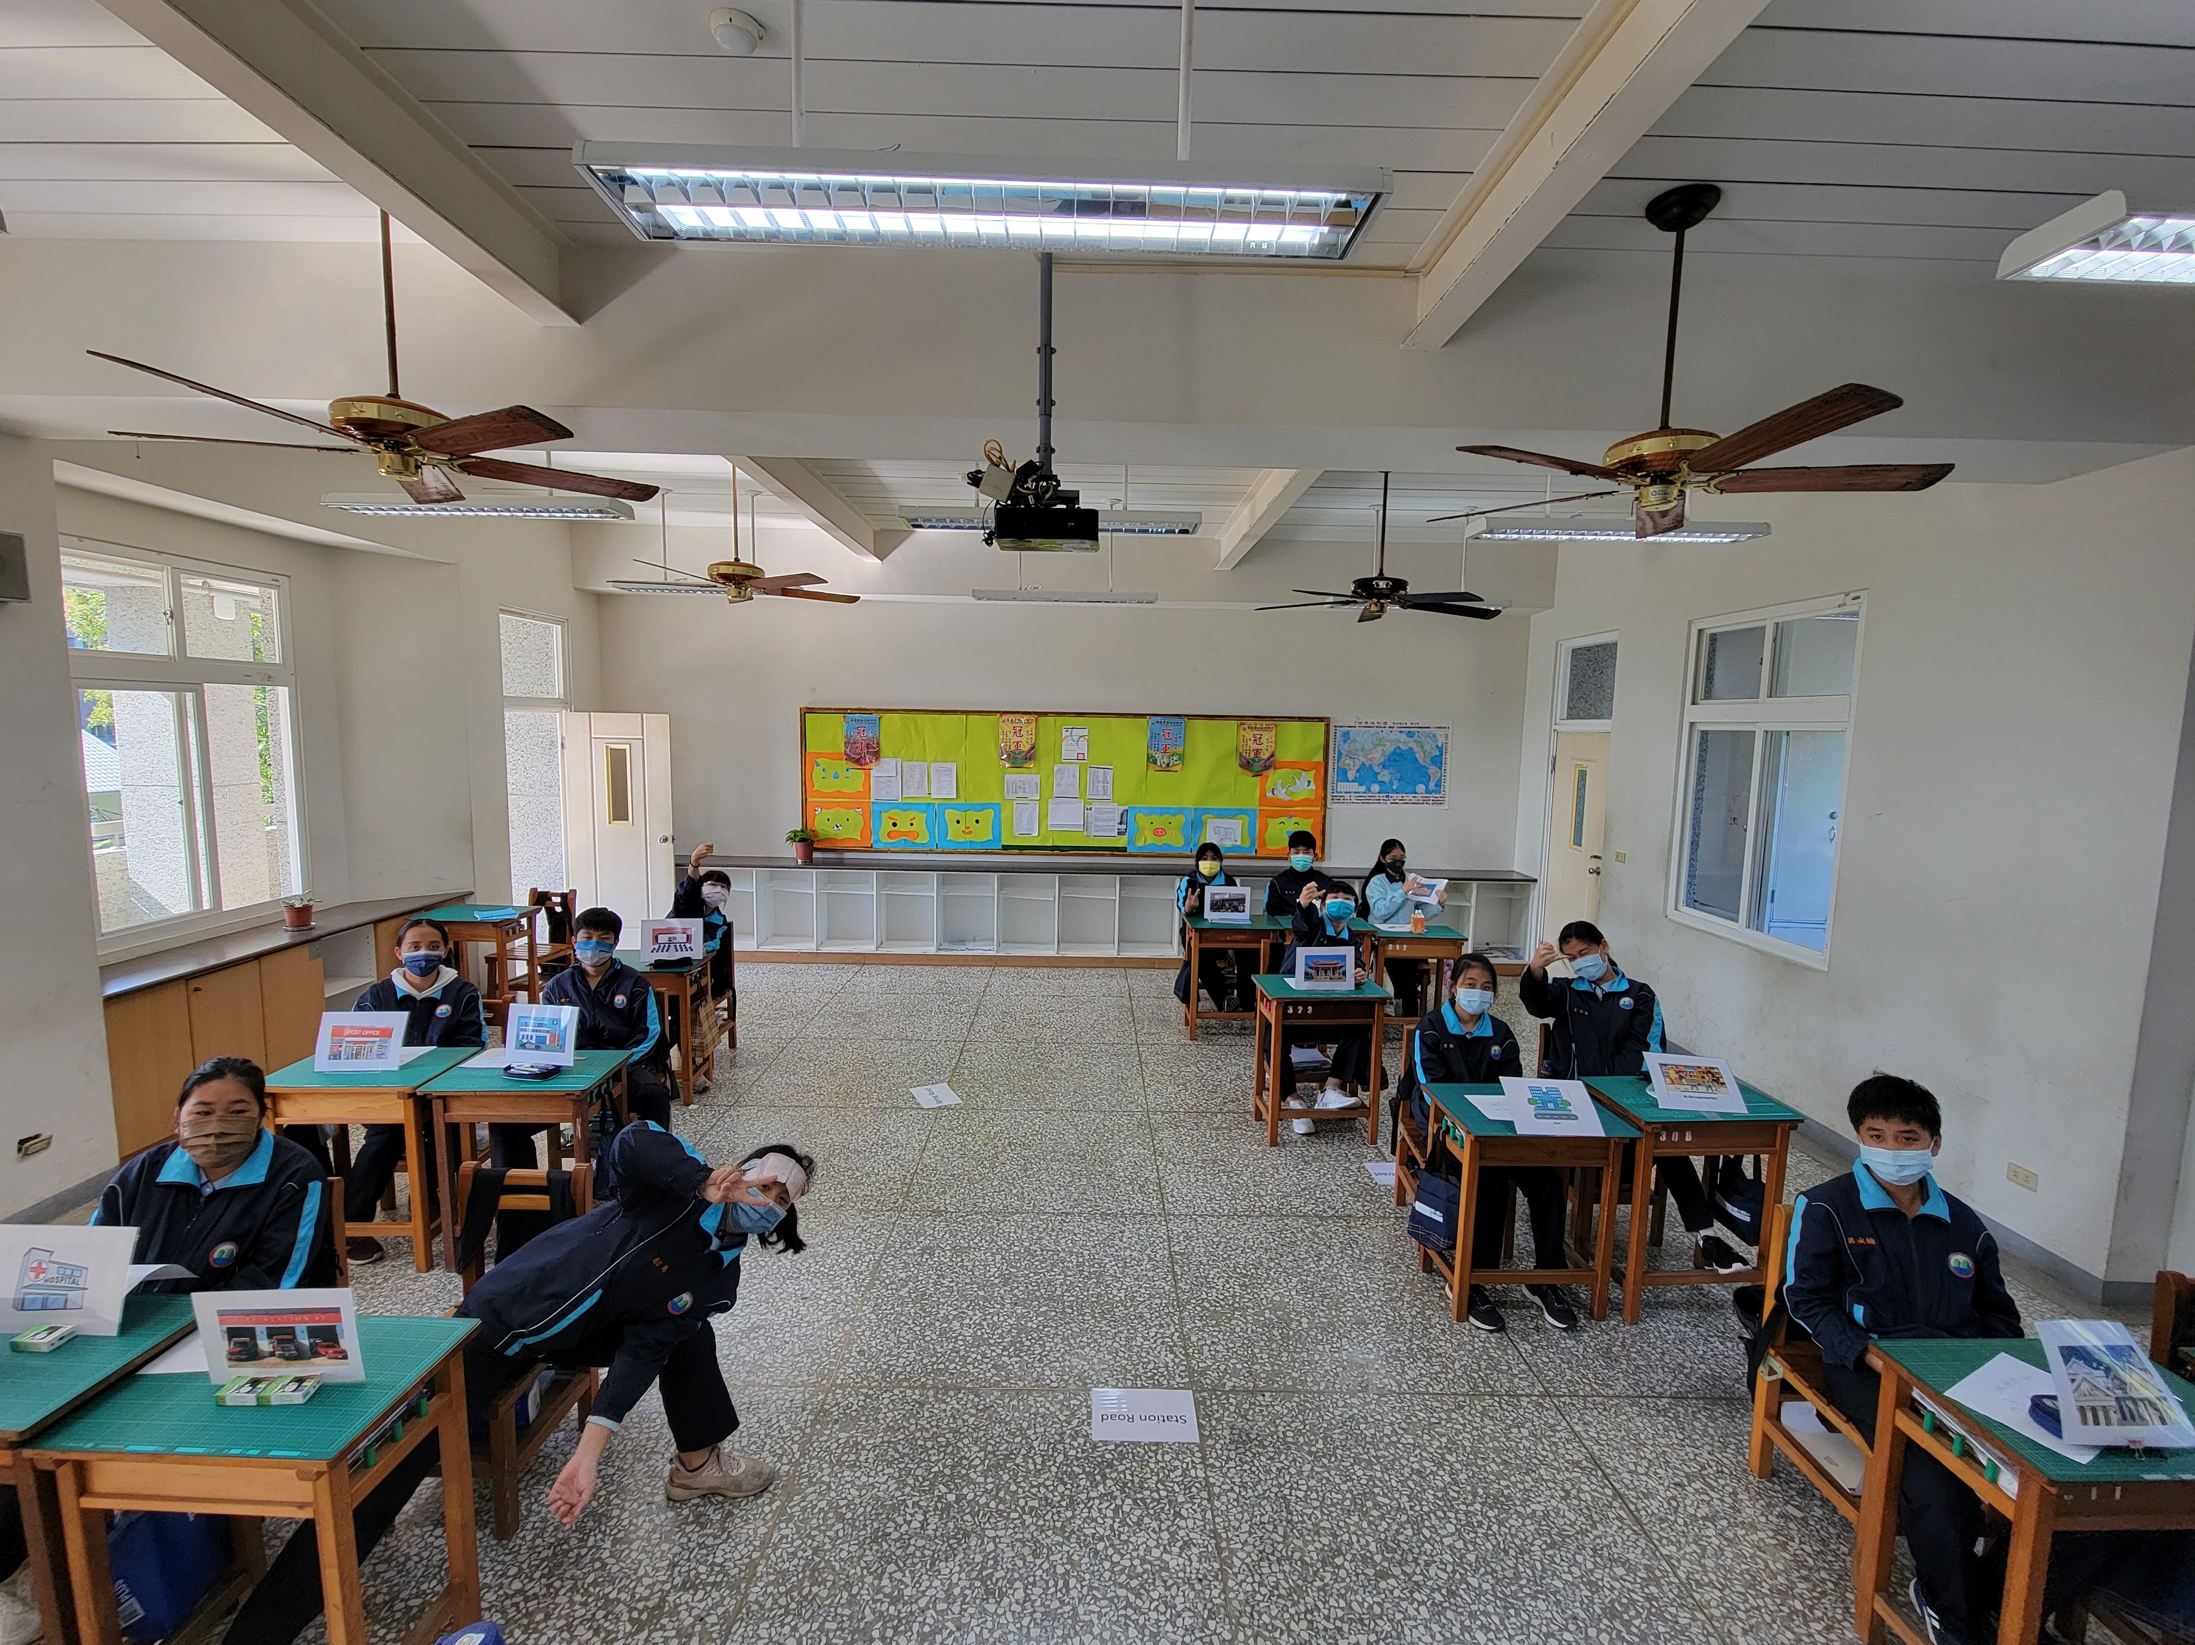 |  | 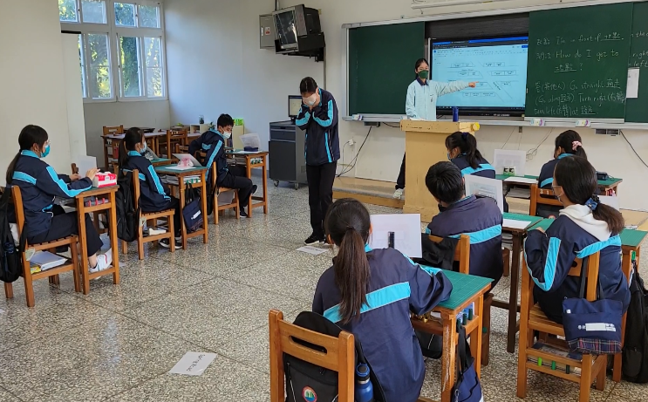
教師自繪街道圖並將教室布置成街道及地標，讓學生實地進行口說練習。 |  | 將街道圖公布在黑板上，且每位學生發下街道圖學習單進行口說活動練習。
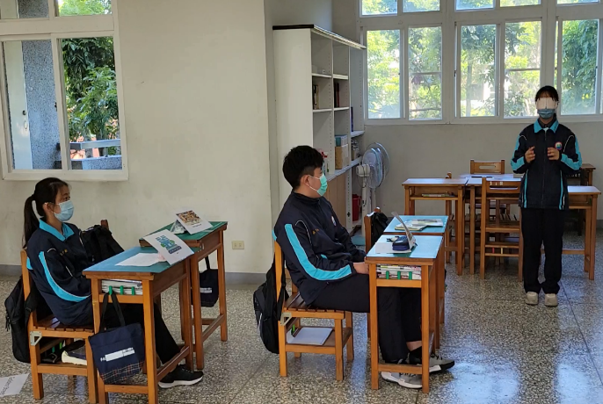 |  | 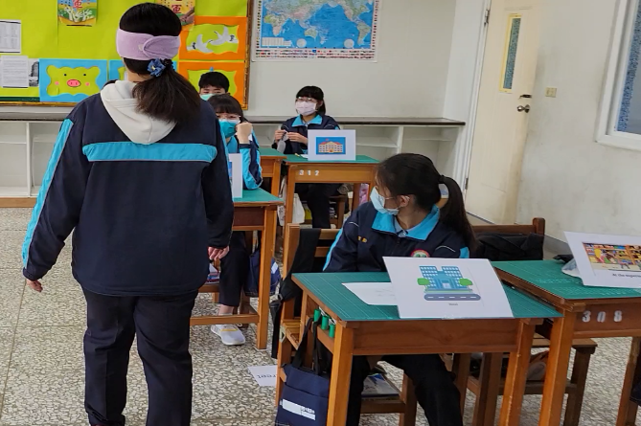
問路者蒙眼，由其他學生以Go straight./Turn right./Turn left.等指令進行引導。 |  | 問路者蒙眼，由其他學生以指令進行引導。並藉此熟悉空間介係詞，如between、next to 等之使用。
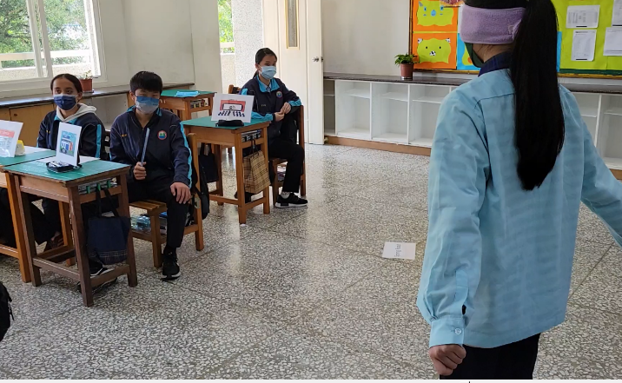 |  | 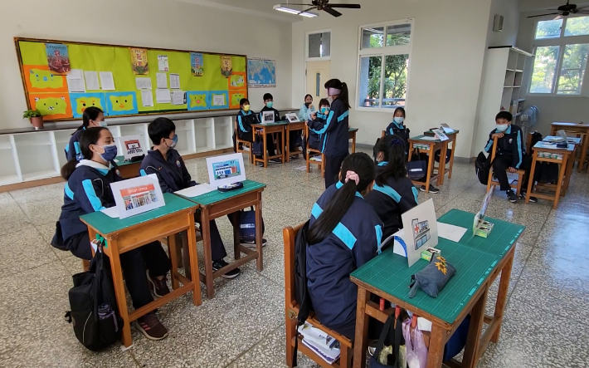
讓學生藉由實際給問路者指引，了解給予指令須根據問路者之方向。 |  | 問路者蒙眼，由其他學生以Go straight./Turn right./Turn left.等指令進行引導。

